УДК 004.4: 004.822: 004.85
И.С. Наумов
Институт проблем управления им. В.А. Трапезникова РАН, Москва

АВТОМАТИЧЕСКАЯ ОЦЕНКА СЛОЖНОСТИ И ТРУДНОСТИ ТЕКСТОВОЙ УЧЕБНОЙ ЗАДАЧИ

Аннотация
Предлагается метод оценки трудности и сложности текстовой учебной задачи. Метод основан на автоматическом построении семантических сетей на базе синтаксического анализа текста предметной области и текста задач и алгоритме вычисления сложности семантической сети.

Введение.
Основной тенденцией в автоматизации обучения является индивидуальный подход к организации процесса обучения. К актуальным проблемам индивидуализации обучения можно отнести: проверку и оценку знаний, составление программ обучения, индивидуальный подбор учебных задач. Автоматизация индивидуального подбора задач является одной из самых сложных задач, которая в свою очередь взаимосвязана с задачей оценки трудности и сложности учебной задачи.
Основным средством получения процедурных знаний и средством проверки декларативных знаний являются учебные задачи. Учебная задача – задача, разрешение которой связано с открытием и освоением нового познавательного метода, относящегося к более широкому классу задач, чем исходные.
В процессе усвоения знаний (обучения) условно можно выделить источник знаний – теория предметной области и приемник знаний – человек. Знания предметной области являются эталонными знаниями, которые остаются неизменными в течение всего процесса обучения, а знания человека являются пополняемыми. Таким образом, цель обучения заключается в том, чтобы максимально точно передать знания предметной области человеку.
Учебная задача, так же как и описание предметной области, представляет собой знания, которые приобретает человек в результате ее решения. Знания, содержащиеся в учебной задаче, являются частью знаний предметной области.
При сравнении знаний учебной задачи со знаниями предметной области и знаниями человека мы можем говорить о сложности и трудности учебной задачи, которые характеризуют данные сравнения.
В данной работе будет рассмотрен подход автоматизированной оценки трудности учебной задачи, основанный на синтаксическом анализе текстов. Под текстами в данном случае понимается описание предметной области и учебной задачи. В результате анализа текстов строится семантическая сеть, которая представляет собой набор вершин (понятия предметной области) и набор связей (отношения между понятиями предметной области). Таким образом, знания предметной области, знания человека и знания, которые содержит оцениваемая задача, представляются в виде семантических сетей. Оценка трудности задачи осуществляется путем сравнения этих сетей между собой.

Суть подхода.
Большинство существующих методов формализации текста не являются полностью автоматизируемыми. Решение задач автоматического построения онтологий, тезаурусов, семантических сетей, описывающих смысловую составляющую текста, слабо автоматизированы. Те решения автоматизации, которые существуют, не дают требуемого качества формализации. Такое положение дел связано с тем, что задача семантического анализа текста, на сегодняшний день, не решена на должном уровне [7]. Однако имеется возможность ее решения на синтаксическом уровне.
Оценка знаний предполагает сопоставление имеющихся знаний с эталонными. В нашем случае эталонными знаниями будут являться знания о предметной области.
Рассмотрим текст учебного пособия в качестве носителя декларативных знаний. Весь текст учебного пособия разделен на главы. Каждая глава вводит и описывает новые понятия предметной области. В конце каждой главы приведен список задач (или заданий), посредством решения которых проверяются знания обучающегося.
Используя синтаксический анализ, представим текст учебного пособия, текст задачи и знания обучающегося в виде семантических сетей понятий. Имея общую модель представления знаний, будет возможно производить сопоставление семантических сетей. Результат сопоставления сетей позволит судить о сложности, трудности и объеме усвоенных знаний обучающимся.
Результатом оценки семантической близости сети предметной области и сети текущей задачи будет являться сложность задачи (объективная характеристика), сети текущей задачи и сети обучающегося – трудность задачи (субъективная характеристика [1]). Семантическая близость сети предметной области и сети обучающегося будет говорить об объеме усвоенных знаний.

Модель оценки трудности.
Введем обозначения. D – трудность семантической сети, c – сложность отношения, d – трудность отношения, w – вес прямого отношения, w_{i} – вес косвенного отношения, w_{wi} – вес отношения, входящего в состав косвенного отношения, n_{wi} – глубина косвенного отношения, индексы: fld – объект сети предметной области, sub – объект сети обучающегося, obj – объект сети задачи.
Предположим, что трудность семантической сети задачи равна сумме трудностей ее отношений:
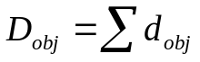. (1)
Определим трудность отношения задачи как разность сложности отношения сети предметной области и сложности отношения сети обучающегося:
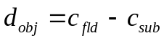. (2)
При этом предполагается, что сложность отношения сети предметной области не может быть больше сложности отношения сети обучающегося:
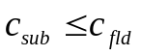, (3)
Ввиду того, что граф сети предметной области является связным графом а на граф сети обучающегося таких ограничений нет, то справедливы следующие неравенства:
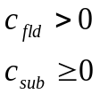. (4)
Таким образом, трудность задачи определяется через объективную характеристику (c_{fld}) и субъективную (c_{sub}).
Возможны четыре различных случая соотношения двух понятий: не связаны ни одним отношением, связаны прямым отношением, связаны одним или более косвенным отношением, связаны прямым и косвенным отношением.
В первом случае сложность отношения равна 0.
Во втором случае сложность отношения равна весу отношения:
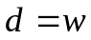. (5)
В третьем случае опытным путем были выведены следующие равенства:
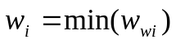, (6)
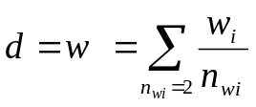. (6)
В четвертом случае за сложность отношения берется вес прямого отношения.

Реализация и тестирование.
В качестве синтаксического анализатора текста был выбран лингвистический процессор ЭТАП-3, разрабатываемый в Институте проблем передачи информации им. А.А. Харкевича.
С помощью ЭТАП-3 был произведен синтаксический анализ двух глав предметной области «Планиметрия» [14]: «Основные свойства простейших геометрических фигур» и «Геометрические построения». Каждая глава разделена на три части: предметная область, вопросы и задачи.
На примере главы «Геометрические построения» смоделирован процесс решения и оценки задач. За базовую сеть обучающегося была взята сеть, составленная на базе семантических сетей вопросов, т.е. было предположено, что обучающийся ответил на все вопросы и ему предстоит решить 30 задач.
На рисунке 1 продемонстрированы графики изменения трудности задач в зависимости от количества решенных задач. На каждом шаге графика происходит решения задачи с наименьшей трудностью. В результате решения семантическая сеть решенной задачи добавляется в семантическую сеть обучающегося, это приводит к изменению трудности остальных задач на последующих шагах.
Можно заметить, что решения задач с маленькой трудностью несущественно влияет на общее изменение трудностей остальных задач. Решение задач в такой последовательности приводит к тому, что задачи с высокой трудностью к моменту решения теряют существенную часть своей трудности.

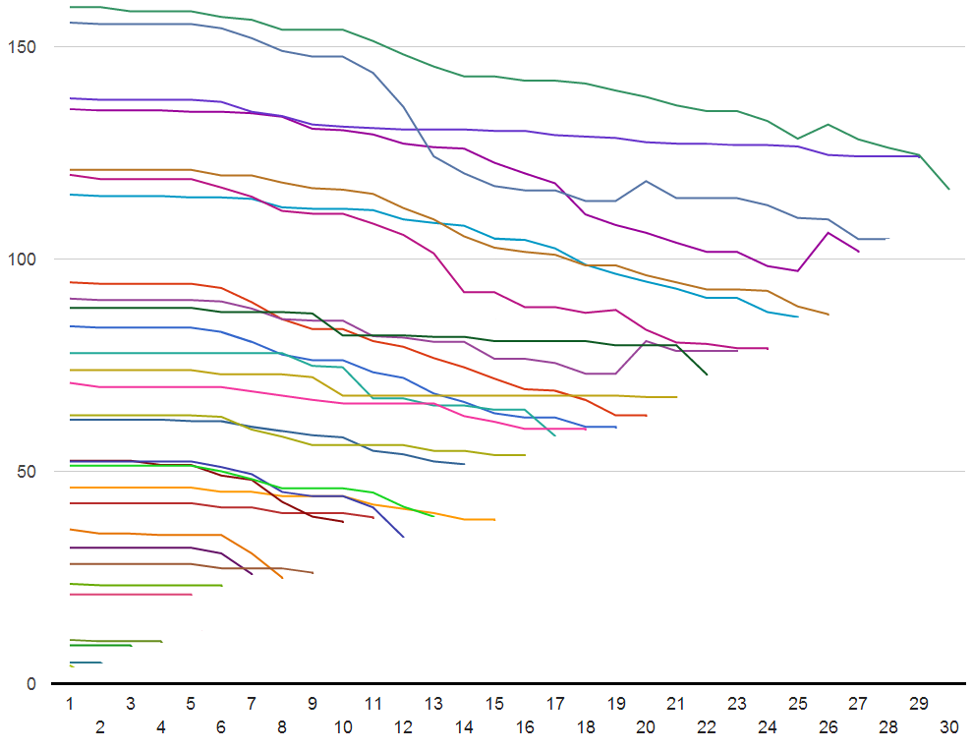
Рис. 1. Оценка трудности задач в процессе решения.

Список литературы
1. Лернер, И.Я. Факторы сложности познавательных задач // Новые исследования в педагогических науках. М: 1970 г. № 1– 86 с
2. Попов, Э.В. Общение с ЭВМ на естественном языке // М.: Наука. 1982. С 360.
3. Погорелов, А.В. Геометрия, учебник для 7-11 классов общеобразовательных учреждений // М.: Просвещение. 1995 г. С 383.

